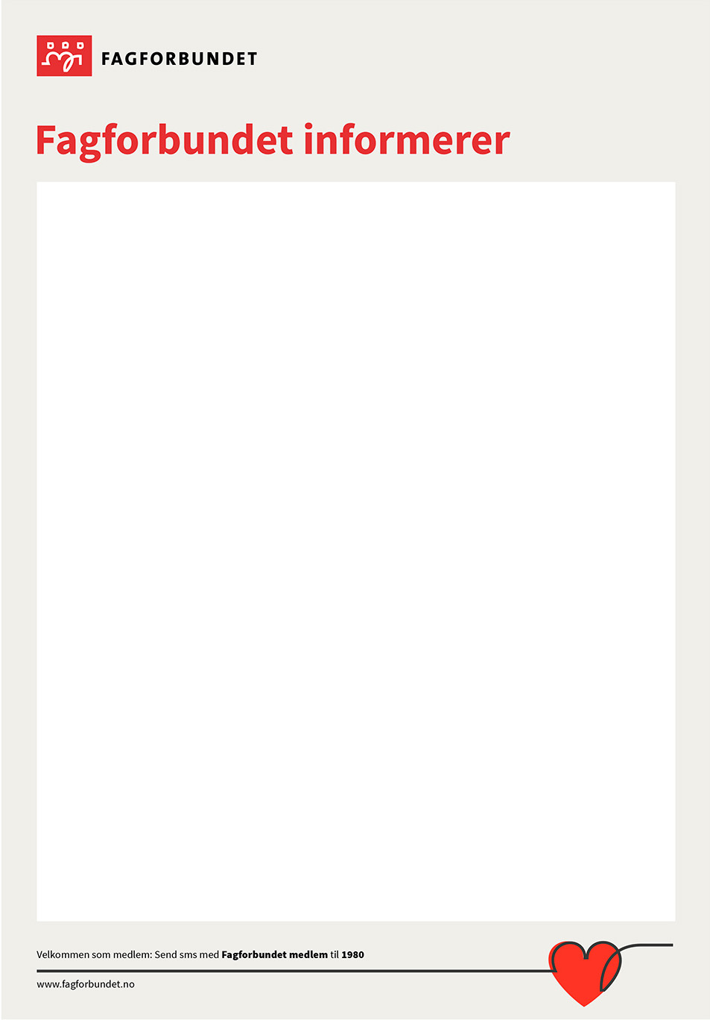

Vi anmoder alle våre medlemmer til å oppdatere sine opplysninger på medlemsportalen.

For at Fagforbundet skal nå fremme til deg med viktig informasjon, er vi helt avhengig av å ha riktig telefonnummer, og privat e-mail adresse, ikke jobb e-mail.

Gå inn på din side hos [www.fagforbundet.no](http://www.fagforbundet.no) og oppdater din informasjon.

Med vennlig hilsen

Fagforbundet Sola